4) Σύνδεση των σωληνώσεων με την υδροληψία

γ) Αντλητικό συγκρότημα

Το αντλητικό συγκρότημα μπορεί να είναι μόνιμο ή κινητό και αποτελείται από τρία βασικά μέρη: την αντλία, το σωλήνα αναρροφήσεως και τον κινητήρα (σχ. 2.2κδ).

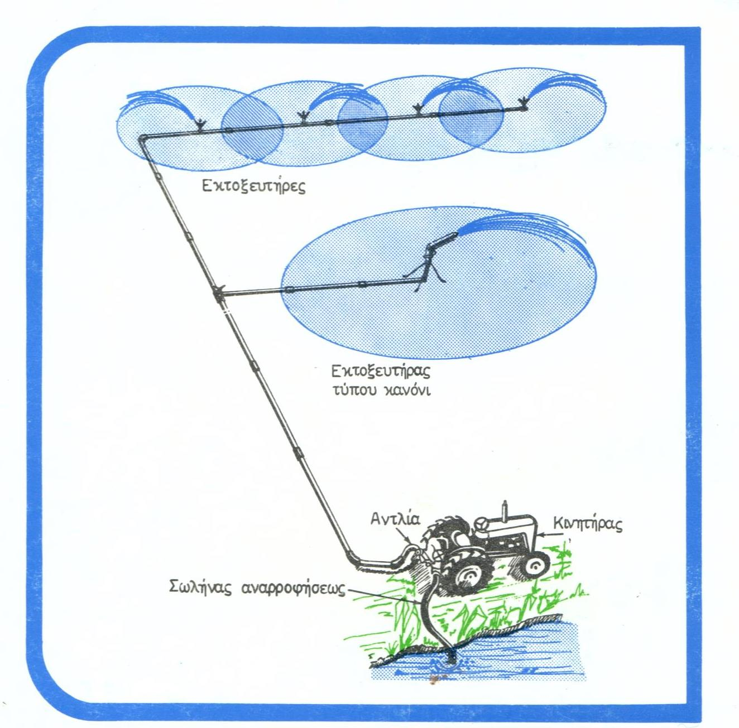

Σχ.2.2κδ
Τυπικό αντλητικό συγκρότημα

«Αρδεύσεις, στραγγίσεις και προστασία εδαφών» Παναγιώτου Γ. Καρακατσούλη, καθηγητού Γεωργικής Υδραυλικής Ανωτάτης Γεωπονικής Σχολής Αθηνών. Ίδρυμα Ευγενίδου, Αθήνα 1954, σελ. 73 & εξώφυλλο.

1) Η αντλία

Ισχύς της αντλίας

Η ισχύς της αντλίας για άντληση και ανύψωση του νερού (ειδικό βάος νερού ίσο με τη μονάδα) δίνεται από τη σχέση:
Q . Hm
N = ------------- . 1000
75 . η
όπου: Ν= ισχύς σε μετρικούς ίππους (PS)
Q = Παροχή σε (m³/s)
Hm = μανομετρικό ύψος σε (m)
η = συντελεστής αποδόσεως της αντλίας

Με βάση τα παραπάνω στοιχεία και τη βοήθεια ειδικών καταλόγων, πινάκων και διαγραμμάτων που παρέχονται από τους κατασκευαστές, γίνεται η εκλογή της καταλληλότερης για κάθε περίπτωση αντλίας.

συνέχεια στην επόμενη σελίδα →

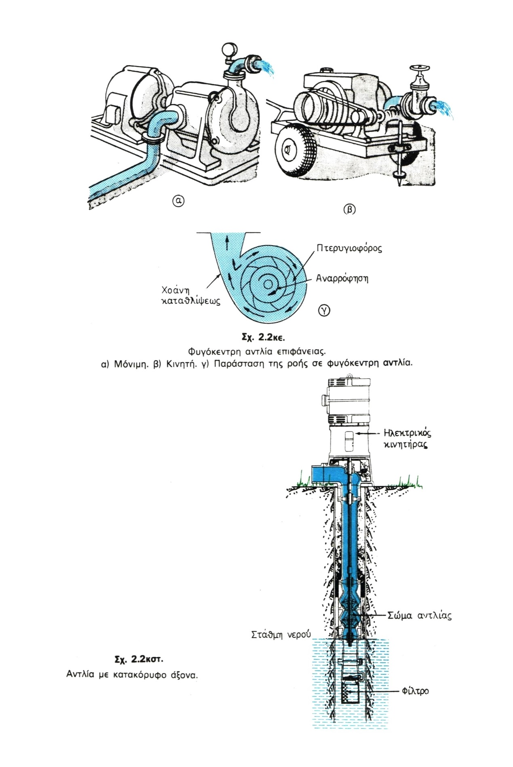

«Αρδεύσεις, στραγγίσεις και προστασία εδαφών» Παναγιώτου Γ. Καρακατσούλη, καθηγητού Γεωργικής Υδραυλικής Ανωτάτης Γεωπονικής Σχολής Αθηνών. Ίδρυμα Ευγενίδου, Αθήνα 1954, σελ. 74-75.

